- https://apex.oracle.com/i/
- Request a Free Workspace (заказать бесплатное рабочее пространство)
- Get Started
- First Name (имя)
- Last Name (фамилия)
- E-mail
- Workspace (FAM_IMPM)
- New Schema to Create (FAM)
- Initial space allocation MB 25
………………………………….

Your workspace IVA_IMPM has been successfully requested
Once this request is approved, your username and password will be emailed to chul_130451@mail.ru.

- Смотрим свою почту
- Жмакаем по ссылке
- Workspace Creation Status
Your request for a workspace has been approved and credentials sent to the email address you provided during registration.
Ваша заявка на рабочей области был утвержден и учетные данные, отправленные на электронный адрес, который Вы указали при регистрации.
- Смотрим почту В ней указан Password. Запоминаем
- Click the link below to get started!
- Вводим запомненный пароль и щелкаем по Login to Application Express
- The password for this account must be changed.
- Вводим запомненный пароль
- Вводим новый пароль (Ivan)
- Еще раз вводим новый пароль
- Щелкаем по Applied Change
- Сообщение Password Change.
- Щелкаем по Return
- Вводим пароль
- щелкаем по Login to Application Express

Создание структуры таблиц учебной базы

- Щелкаем по SQK Workshop
- Щелкаем SQL Script
- Щелкаем Create
- В поле Script Name вводим CREATE
- Ставим курсор на строчку 1
- На портале открывем в Блокноте файл CREATE.SQL и копируем его содержимое в память
- Возвращаемся в Workshop и вставляем скопированное
- Сохраняем скрипт, щелкая по Save
- Щелкаем по значку в столбце Run (запуск скрипта)
- Щелкаем по кнопке Run Now
- Щелкаем по значкув столбце View Results
- Убеждаемся что создано 6 таблиц
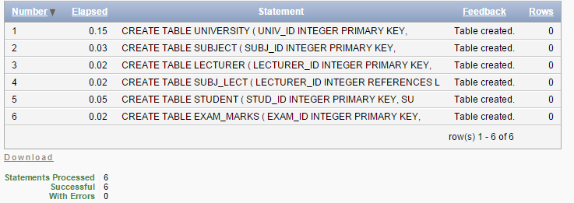
- Щелкаем по вкладке SQK Workshop
- Щелкаем по Object Browser
- Убеждаемся, что создано 6 таблиц с нужной структурой

Заполнение таблиц ланными

- Щелкаем по вкладке SQK Workshop
- Щелкаем SQL Script
- Щелкаем Create
- В поле Script Name вводим INSERT
- Ставим курсор на строчку 1
- Из портала сохраняем файл INSERT.SQL в своей папке
- Открывем в Блокноте файл INSERT.SQL из своей папки и копируем его содержимое в память
- Возвращаемся в Workshop и вставляем скопированное
- Сохраняем скрипт, щелкая по Save
- Щелкаем по значку в столбце Run (запуск скрипта)
- Щелкаем по кнопке Run Now
- Щелкаем по вкладке SQK Workshop
- Щелкаем по Object Browser
- Выбираем таблицу
- Щелкаем в верхнем меню по Data
- Убеждаемся, что создано 6 таблиц с нужными данными

